Муниципальное дошкольное образовательное бюджетное учреждение
Детский сад №25 « Сибирячок» комбинированного вида

Сценарий новогоднего праздника
«Новогодние приключения Маши и медведя»
для старшей группы
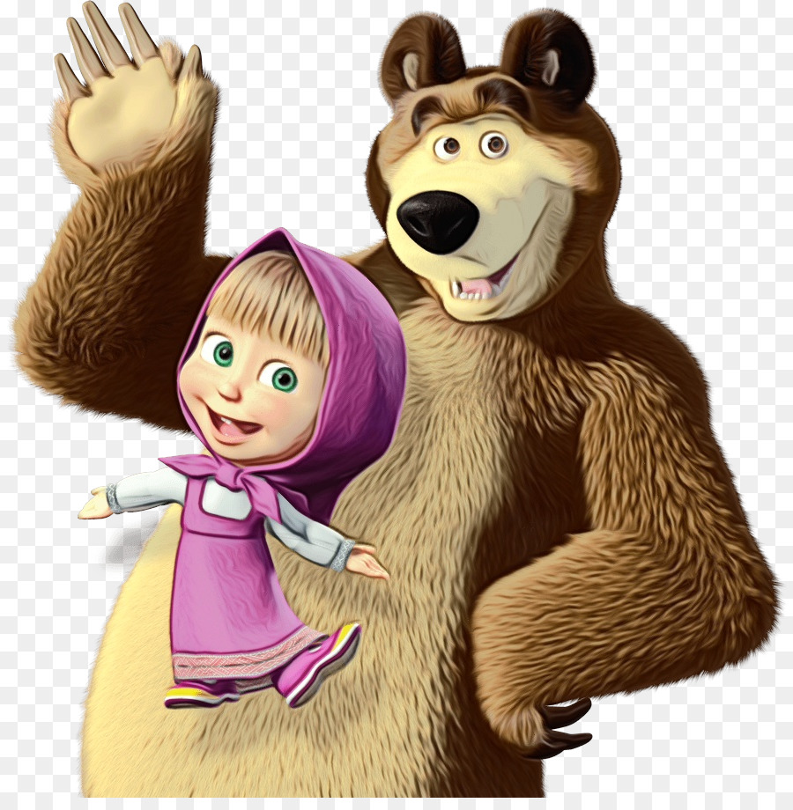

Подготовила:
музыкальный руководитель
Полежаева Е.В.

Минусинск, 2021г.

Цель: Формирование представления о Новом годе как о веселом и добром празднике. Создание праздничной атмосферы, доставляющей радость детям.
Задачи:
1.Способствовать созданию праздничной атмосферы; весёлого, приподнятого настроения у детей.
2. Закреплять умение детей выразительно и артистично исполнять разученные к празднику песни, танцы, хороводы, стихотворения и инсценировки. Развивать творческие способности детей.
3. Воспитывать у детей нравственно-волевые качества; желание активно участвовать в совместных праздниках.
Действующие лица:
Ведущий
Медведь
Маша
Баба - Яга
Дед Мороз
Снегурочка

Ход праздника: ( дети входят под музыку ,встают в шахматном порядке)
Ребёнок 1.
Снова к нам пришел сегодня
Праздник матушки – зимы
Этот праздник новогодний
С нетерпеньем ждали мы.
Ребенок 2.
Здравствуй, праздник новогодний,
Праздник елки и зимы,
Всех друзей своих сегодня
Позовем на елку мы
Ребенок 3.
Всем нам очень хорошо,
Весело сегодня,
Потому что к нам пришел
Праздник новогодний!
Ребенок 4.
Что такое Новый год?
Новый год - мороз и лед,
Это смех друзей веселых,
Это пляски возле елок.
Ребенок 5.
Что такое Новый год?
Это дружный хоровод.
Это дудочки и скрипки,
Шутки, песни и улыбки.
Песня: « Новый год пахнет мандаринками»

Ведущий: Встречаем мы, встречаем мы сегодня Новый год!
Под елкой пусть попляшет, игрушечный народ.

Танец « весёлая полька»

Звучит музыка из мультфильма "Маша и медведь»
(в зал входит Медведь)
Медведь. Ох, устал, пока елку наряжал, зал украшал, надо самовар поставить, а то скоро Дед Мороз придет, чайку с ним попьем. (Подходит к самовару, а воды нет) Вот незадача, воды нет, пойду за водичкой к проруби схожу.
Под ту же музыку приплясывая, заходит Машенька.
Маша. Никого нет! (Заглядывает везде) Ну, где вы все? Куда вы все подевались? ого! Какая красота! (смотрит на елку, начинает прыгать, хлопает в ладоши) Как здорово!
Входит медведь, смотрит на нее, руки в боки.
Маша сначала не замечает.
Медведь: - Ты что у меня делаешь?
Маша: – Я просто мимо шла. Миша, чем это ты занимаешься?
Медведь: - Деда Мороза жду, сейчас подъехать должен.
Маша: - А он кто такой?
Медведь:- Спроси у ребят.
Маша – ребята, кто такой Дед Мороз? (дети говорят свои варианты)
А-а-а, так это Дед Мороз был!
Медведь: - Где был?
Маша, бегая по кругу: - Не скажу, не скажу.
Маша выбегает из зала.
Медведь: - Ну, бедовая девчонка! Смотрит на часы, слышите, как часы тикают!
(Звучит грамзапись "Бой часов")
Медведь (опечаленно): Скоро Новый год. Вот и часы 12 пробили. А Деда Мороза все нет, куда он запропастился?
(Под музыку вбегает Маша)
Маша. Не скажу. Не скажу.
Медведь. Раз деда Мороза нет, надо спать ложиться, ведь медведи зимой спят.
(Медведь обижается и ложится спать под елку)
Маша, подходит к медведю, берет его за лапу:
Маша. Миш. Дай лапу, Миш, Поиграй со мной! Не просыпается, помогите мне ребята, Мишу разбудить.
Вед. Ребята давайте заведем наш веселый хоровод, от нашего веселья Миша обязательно проснется.
песня « Русская зима »
(Медведь просыпается).
Медведь.
Что за дети ходят тут?
Спать спокойно не дают!
Что за шум и перепляс?
Вот я всех поймаю вас!
Дети убегают на стульчики, Медведь их догоняет.
Медведь. Ух, какие шустрые дети. Никого я не поймал.
Вед. Ты не переживай, Мишка, у нас для тебя есть сюрприз. Потанцуешь с нами?

Песня-игра «Сугроб дружбы»
(дети садятся на стульчики)
Маша. Ну и смешной же ты, Мишка. Мишка, давай еще потанцуем!
Медведь убегает, держась за голову, Маша бежит за ним с криками: "Ну, куда же ты Мишка? Постой! "
Вед. Ну вот, убежали наши сказочные герои, а Деда Мороза и Снегурочки до сих пор нет.
(Звучит фонограмма, звон тройки, колокольчиков, входит Снегурочка)
Снегурочка:
Ах, как много ребятишек —
И девчонок, и мальчишек
Внучкой Дедушки Мороза
Я Снегурочкой зовусь!
(Восхищенно смотрит на елку, обходя ее кругом).
Ух! какая у вас ёлка!
Серебриста, ярка, колка.
Вижу, слышу, праздник тут,
Все ребята меня ждут.
Вед. Снегурочка, а ты свои любимые снежки не забыла? Снегурочка: Нет, они всегда со мной! Вед. Давайте ребята встанем в кружок, возьмем снежки и скажем все вместе. Скок-скок-скок-скок, ты катись, катись, снежок. Не по пням и по дорожкам , а по нашим, по ладошкам. Все ладошки сосчитай, все улыбки собирай!
Игра в снежки.
Вед. Весело играли в снежки. Снегурочка, а где же Дедушка Мороз? Почему он опаздывает?
Снегурочка.
Не знаю, сама заждалась. А может он не знает, где ваш детский сад находится? Надо его позвать. Давайте дружно позовем его: Дедушка Мороз! Ау-Ау!
(Вбегает на метле Баба-Яга)
Ведущий: Ой, ребята! Кто это? мы тебя не звали.
Баба Яга: Что это вы тут, расшумелись?
Ведущий: А у нас праздник, мы с ребятами, встречаем Новый год!
Баба Яга:
А я сегодня нарядилась,
К вам на праздник заявилась !
Я пляшу и хохочу,
Быть Снегурочкой хочу! Ух!
Ведущий: Подожди, подожди Баба Яга! У нас есть Снегурочка.
Баба Яга: Как это есть? Где же она? (Делает из рук бинокль, осматривает всех) Почему не вижу?
Ведущий: Да вот же она! (показывает на Снегурочку) Самая настоящая Снегурочка!
И очень нам нравится!
Правда, ребята?
Баба Яга: Вот это Снегурочка? (оглядывает ее) Ну, удивили! Ну, рассмешили! Никакая она и не Снегурочка! Подумаешь шубу красивую, блестящую одела! А мой наряд, чем хуже? А к тому же я еще и колдовать умею! Вот! Не верите? А я вам сейчас докажу!
Елку вашу заколдую,
На огни ее подую! (Баба Яга бегает вокруг елки)
Снегурочка. Что ты сделала, Баба Яга?
Зачем огоньки заколдовала?
Сейчас Дед Мороз, придет
Он тебе покажет!
Баба Яга:
Не придет ваш Дед Мороз!
Провалился Дед Мороз! (убегает за елку)
Снегурочка. Ребята! Нам надо Бабу Ягу развеселить! Тогда ее колдовство пропадёт и Дед Мороз сможет прийти к нам на праздник! Баба Яга ты такая умница-разумница и вредничать умеешь, и колдовать, а вот плясать можешь?
Баба Яга: Да это же проще простого!
Снегурочка. Ну, тогда у елки нашей
Мы все вместе, дружно спляшем!
Танец « Бим-бам-бом »

Баба Яга: Ох, устала, так быстро никогда не танцевала! (испуганно) Ой, про колдовство то я, забыла! Вот беда, беда…
Снегурочка. Вот и Дед Мороз идет, ох кому-то попадет!
Баба Яга:
Очень вас прошу, молчите!
Про меня не говорите!
Больше вам мешать не буду,
Все плохое позабуду! (Прячется за елку)
(Под музыку заходит Дед Мороз)
Дед Мороз
Я - веселый дед Мороз!
Гость ваш Новогодний!
От меня не прячьте нос-
добрый я сегодня!
Видел этих я ребят!
Год промчался, словно час,
Я и не заметил!
Вот я снова, среди вас, дорогие дети!
Ребенок:
Очень ждали Дед Мороз!
Мы тебя сегодня
До чего же рады все
Новогодней встрече!
Хоровод мы заведем
Песню для тебя споем.

Песня «Здравствуй , дедушка Мороз»

Дед Мороз
А сейчас пришла пора поиграть нам детвора!
Ведущий
Дедушка Мороз! Погоди!
Ты на елку погляди,
Елка грустная стоит,
Почему-то не блестит!
Дед Мороз: Эту мы беду исправим,
Все огни гореть заставим
дружно скажем:
«1, 2, 3! Наша елочка - гори!» (повторяет несколько раз)
(елка не загорается)
Дед Мороз: Это кто тут побывал? (ищет)
Елку кто заколдовал? (стучит посохом)
Баба Яга: Дед Мороз! Прости меня!
Ой, была глупа, глупа!
Честно, говорю — исправлюсь,
Всем сегодня я понравлюсь.
Дед Мороз: Ну, что ребята простим Бабу Ягу?
Что ж, давай свою ошибку исправляй (показывает на елку)
Баба Яга: (бегает вокруг елки, дует на огоньки)
Елочка, красавица, улыбнись!
Огоньками яркими вся зажгись (хлопает в ладоши, но елка не загорается)
Дед Мороз: Нет, кричишь ты слабовато!
Ну-ка крикнем все ребята!
«Елочка-красавица, улыбнись!
Огоньками яркими вся зажгись»! (дети хором повторяют, елочка зажигается)
А вот сейчас Баба Яга, поиграй с ребятами !

Игра с Б.Ягой « я иду»
(Б. Яга становится первой, за ней цепочкой присоединяются дети ,вся цепочка двигается зигзагом около ёлки, Б.Я. приговаривает «Я иду ,иду ,иду. За собою всех зову. Но сейчас я повернусь, и вас всех переловлю! »После этого она поворачивается, и старается поймать участников. Они могут спрятаться в домике, подняв над собой руки.)

Баба Яга: Ох и Весело у вас на празднике, но мне пора идти в лес. Меня Леший и Кощей наверно заждались, мы будем вместе Новый год встречать!
До свидания! (уходит)
Ведущий: Дедушка Мороз, а ты хочешь поиграть с нашими ребятами?
Дед Мороз: Конечно, хочу! Вставайте в круг! Я буду давать задания, а вы, выполняя их, считайте до трёх. Готовы?
Игра-танец «Раз-два-три(мы сейчас пойдём налево)»
Дед Мороз: Ну вот и я отдохнул, повеселился с вами. Пришёл час
подарки раздавать. Где мой новогодний волшебный мешок с
подарками? Давай, Снегурочка, порадуем детей сладеньким и
вкусненьким. Внученька, помогай мне подарки раздавать.
(берут большой мешок, который стоит возле ёлки, развязывают его, оттуда появляется Маша, вся перепачканная шоколадными конфетами,
вокруг неё много фантиков)
Маша: Уф! Да, вкусового, но маловато!
Ведущая: Маша, ты что наделала? Ведь это были подарки для всех ребят!
А ребята, что ж, теперь без подарков останутся?
Маша: — Не волнуйтесь, Дедушка Мороз — волшебник, он что-нибудь придумает. Правда, Дедушка?
Дед Мороз: Ай, Маша, Маша. Придётся исправлять твои проказы.
(Берет в руки сундучок из - под елки.)
Поднимайся, крючок, открывайся, сундучок (говорит «волшебные» слова)
Птичка, синичка, голубь, ракета…
Самолет, вертолет, тапок, конфета…
Достает из сундучка конфету.
Ведущая: Дед Мороз, столько детей, а конфета такая маленькая.
Дед Мороз: Да… как-то маловато будет! А ну-ка, Маша, иди сюда. ( Отдает ей конфету) Сейчас я буду говорить волшебные слова вместе с ребятами, а ты должна в этот момент бегать вокруг елочки, и если все получится, то наша конфета станет большой.
Вместе с детьми начинает говорить слова:
Любим мы конфеты. А--м!
Мы едим их быстро. А--м!
Ты расти побольше. А--м!
Ты расти потолще. А--м!
Слово «А--м!» надо произносить с растяжкой, усиливая звук от низкого к высокому.
С каждым кругом конфета все больше становится и в конце приносит конфету, в которой находятся подарки. (Дед Мороз раздает подарки, Снегурочка и Маша ему помогают)
Дед Мороз: Ну, что теперь все довольны?
Пора нам в путь дорогу собираться.
Ну, а в следующем году
Я проведать вас зайду.
Снегурочка: Всех гостей мы поздравляем,
Счастья, радости желаем,
Чтоб всегда звенел ваш смех!
С Новым годом всех, всех, всех!
Фотосессия с героями.

